УПОЛНОМОЧЕННЫЙ ПО ПРАВАМ
ЧЕЛОВЕКА В РОССИЙСКОЙ ФЕДЕРАЦИИ

Руководство
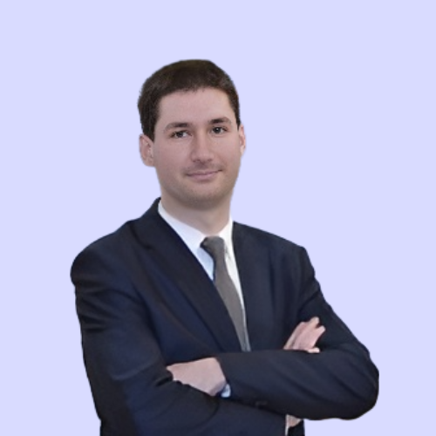
Чечельницкий Илья Валентинович
Руководитель рабочего аппарата Уполномоченного по правам человека в Российской Федерации
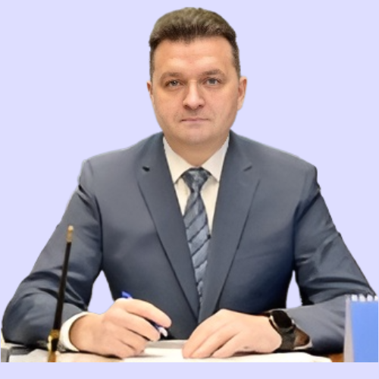
Абрамов Владимир Петрович
Заместитель руководителя рабочего аппарата Уполномоченного по правам человека в Российской Федерации
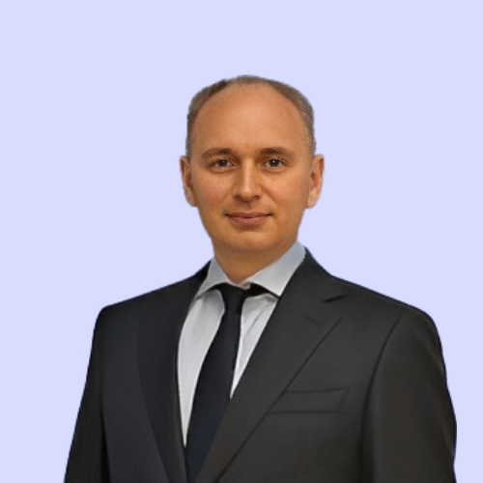
Федотов Тарас Станиславович
Заместитель руководителя рабочего аппарата Уполномоченного по правам человека в Российской Федерации
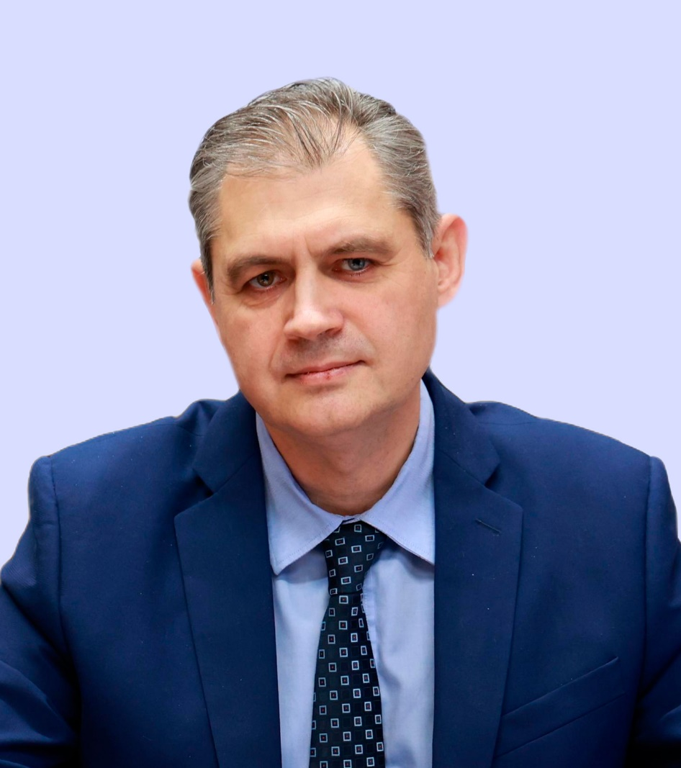
Смоворжецкий Сергей Михайлович
И.о. руководителя Секретариата Уполномоченного по правам человека в Российской Федерации
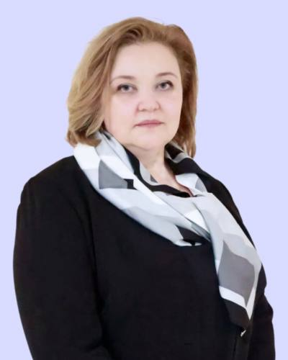
Дедова Анна Вячеславовна
Заместитель руководителя рабочего аппарата Уполномоченного по правам человека в Российской Федерации - начальник Управления делопроизводства и личного приема граждан
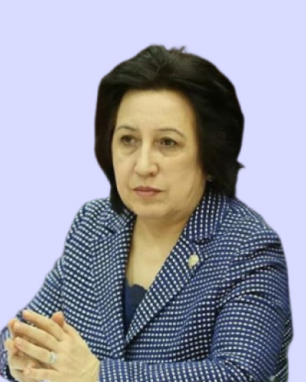
Омарова Уммупазиль Авадзиевна
Заместитель руководителя рабочего аппарата Уполномоченного по правам человека в Российской Федерации - начальник Управления судебной защиты
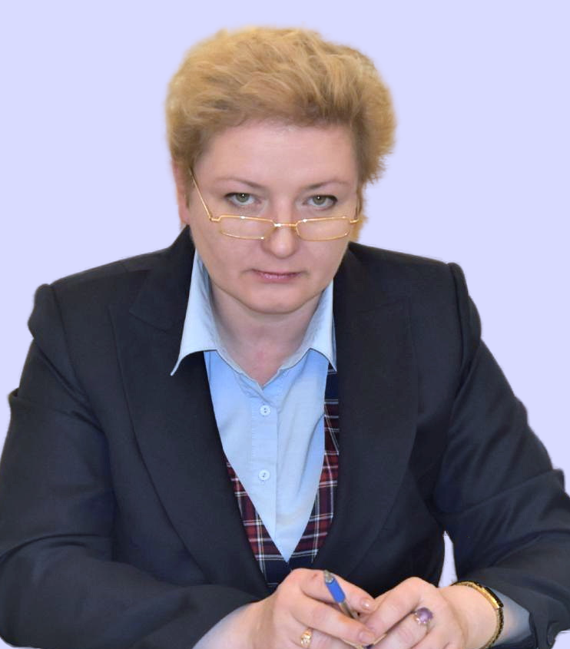
Слюсарь Наталья Борисовна
Заместитель руководителя рабочего аппарата Уполномоченного по правам человека в Российской Федерации - начальник Управления защиты прав человека в уголовном процессе
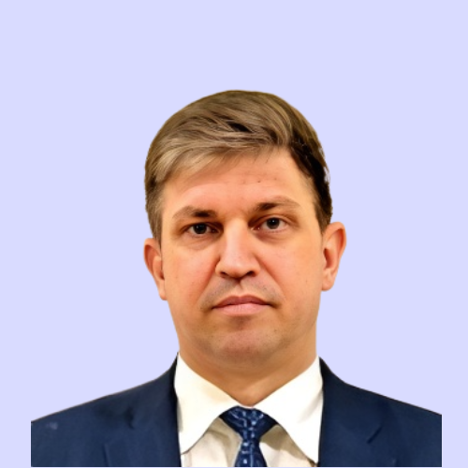
Футо Сергей Романович
Заместитель руководителя рабочего аппарата Уполномоченного по правам человека в Российской Федерации - начальник Управления специальных проектов

Руководители структурных подразделений
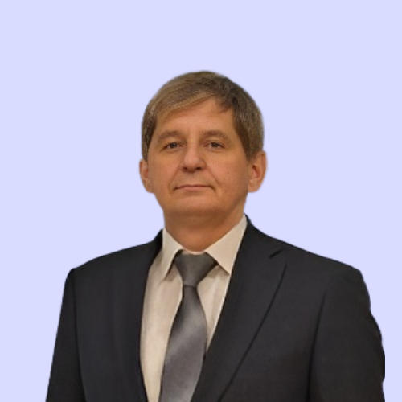
Андрианов Сергей Анатольевич
Начальник управления защиты социальных и культурных прав Аппарата Уполномоченного по правам человека в Российской Федерации
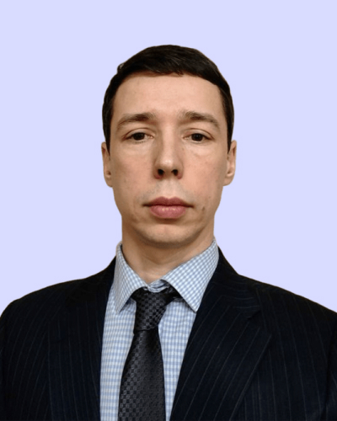
Бажанов Антон Викторович
Заместитель начальника управления защиты прав человека в административном процессе и в местах принудительного содержания Аппарата Уполномоченного по правам человека в Российской Федерации - начальник отдела защиты прав человека в административном процессе и местах временного содержания
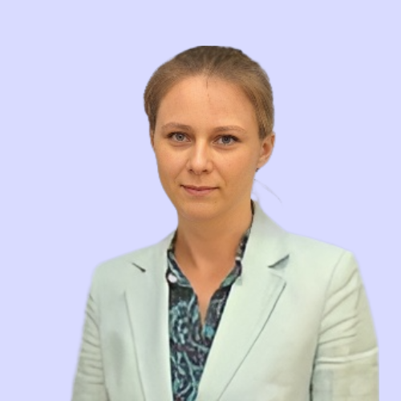
Бегдан Ольга Леонидовна
Заместитель начальника управления защиты экономических и политических прав Аппарата Уполномоченного по правам человека в Российской Федерации
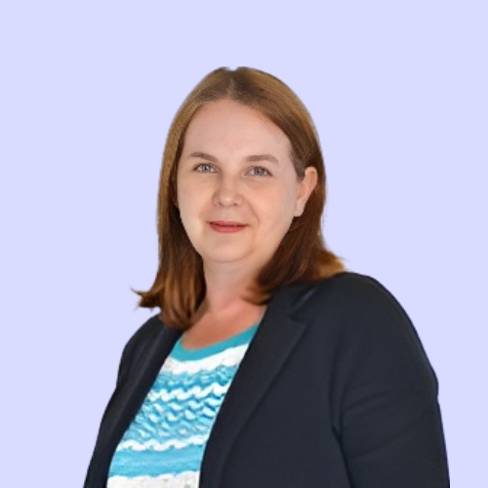
Боброва Татьяна Михайловна
Начальник организационно-аналитического управления Аппарата Уполномоченного по правам человека в Российской Федерации
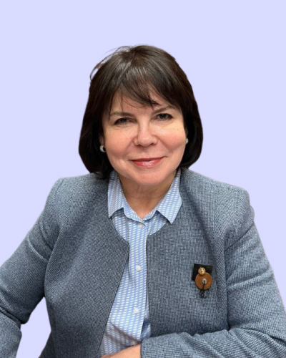
Варшавская Евгения Васильевна
Начальник управления обеспечения деятельности рабочего аппарата Уполномоченного по правам человека в Российской Федерации
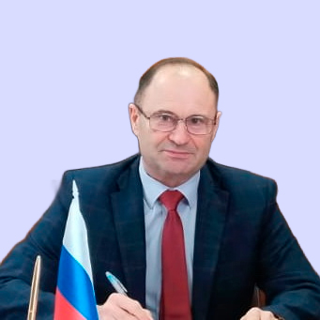
Григоров Владислав Васильевич
Заместитель начальника управления защиты прав человека в уголовном процессе Аппарата Уполномоченного по правам человека в Российской Федерации - начальник отдела защиты прав подозреваемых, обвиняемых и подсудимых
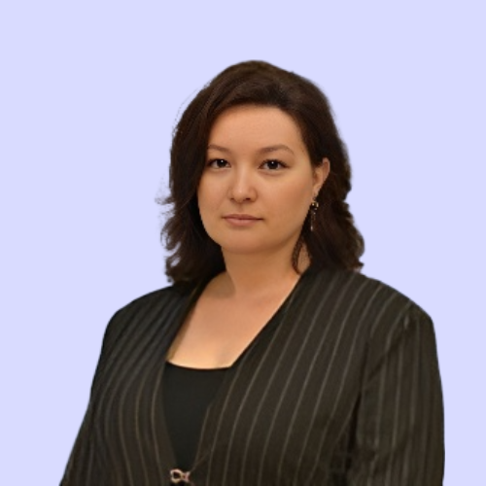
Малащицкая Оксана Васильевна
Начальник управления защиты экономических и политических прав Аппарата Уполномоченного по правам человека в Российской Федерации
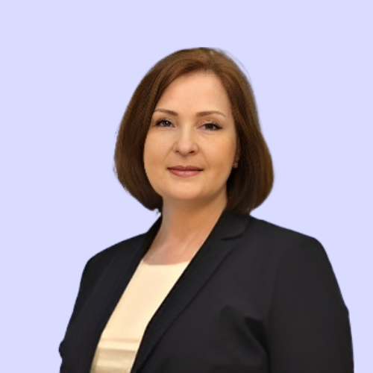
Матвеева Надежда Алексеевна
Заместитель начальника управления защиты социальных и культурных прав Аппарата Уполномоченного по правам человека в Российской Федерации - начальник отдела защиты прав женщин, семейных прав, прав в сфере образования и культуры
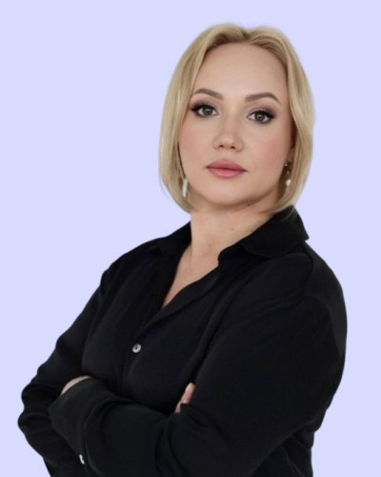
Овчинникова Александра Николаевна
Начальник управления международного сотрудничества Аппарата Уполномоченного по правам человека в Российской Федерации
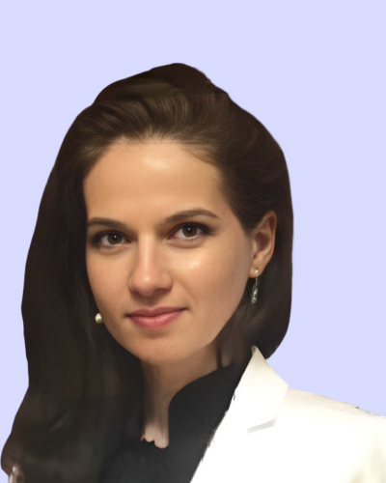
Степанова Марина Юрьевна
Заместитель начальника Организационно-аналитического управления - начальник отдела докладов, анализа и публичных выступлений рабочего аппарата Уполномоченного по правам человека в Российской Федерации
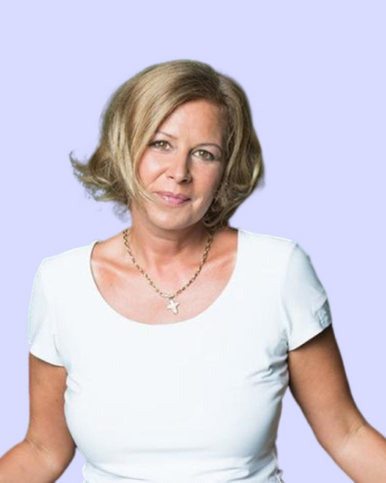
Тесленко Вера Владимировна
Заместитель начальника Управления специальных проектов Аппарата Уполномоченного по правам человека в Российской Федерации - начальник отдела №102
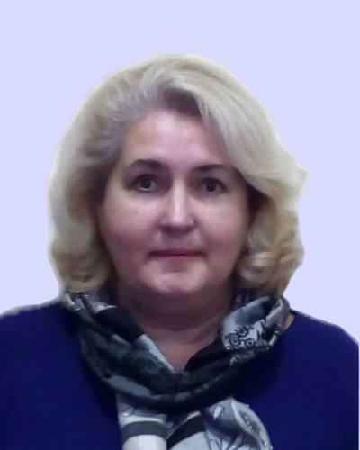
Штукатурова Татьяна Алексеевна
Заместитель начальника управления обеспечения деятельности рабочего аппарата Уполномоченного по правам человека в Российской Федерации

Советники (помощники)
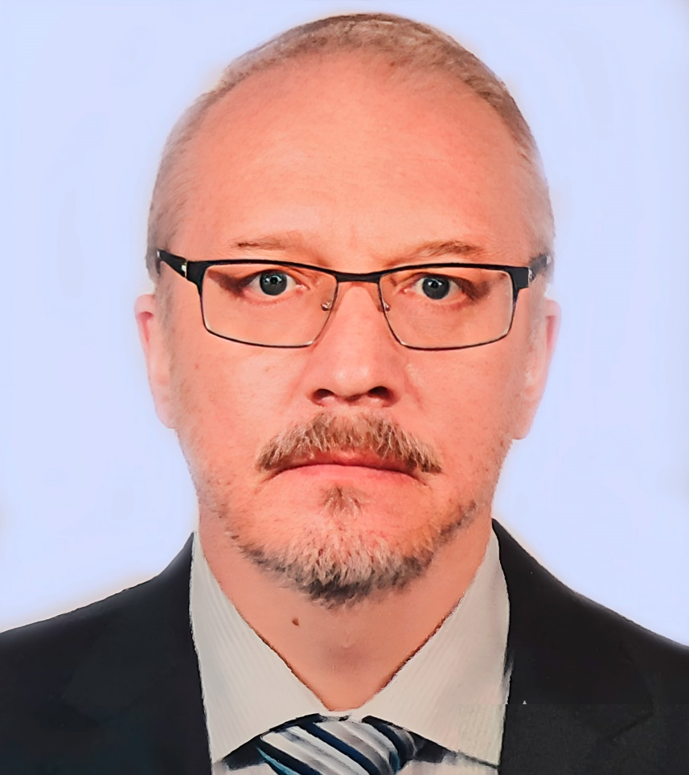
Зловедов Алексей Эрикович
Советник Уполномоченного по правам человека в Российской Федерации
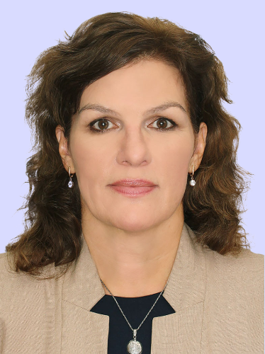
Коваленко Вера Ивановна
Советник Уполномоченного по правам человека в Российской Федерации
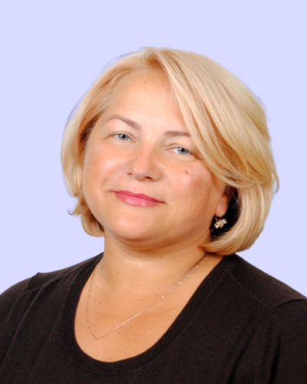
Рейхтман Татьяна Владимировна
Советник Уполномоченного по правам человека в Российской Федерации
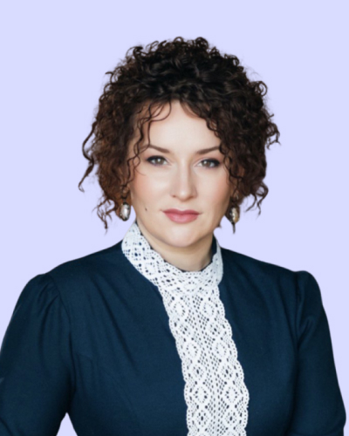
Спиридонова Елена Николаевна
Советник Уполномоченного по правам человека в Российской Федерации
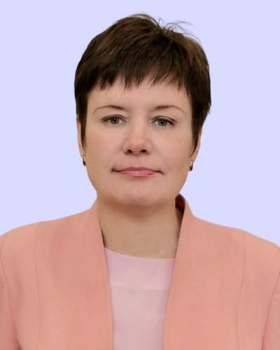
Шамшина Ольга Геннадьевна
Советник Уполномоченного по правам человека в Российской Федерации

Начальники отделов

Алферина Мария Георгиевна
Начальник отдела защиты земельных и экологических прав Управления защиты экономических и политических прав Аппарата Уполномоченного по правам человека в Российской Федерации
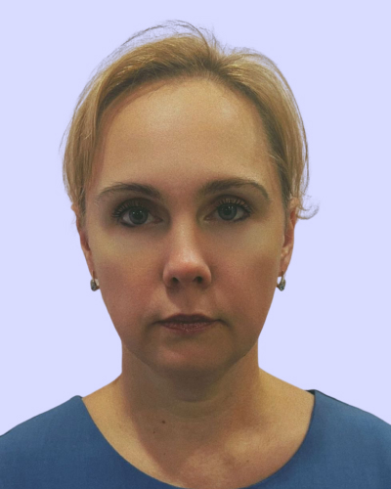
Васина Марина Александровна
Начальник отдела защиты прав в сфере охраны здоровья и социального обеспечения Управления защиты социальных и культурных прав Аппарата Уполномоченного по правам человека в Российской Федерации
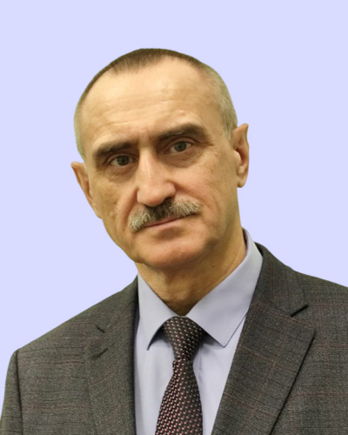
Дудоров Евгений Викторович
Начальник отдела защиты экономических и имущественных прав Управления защиты экономических и политических прав Аппарата Уполномоченного по правам человека в Российской Федерации
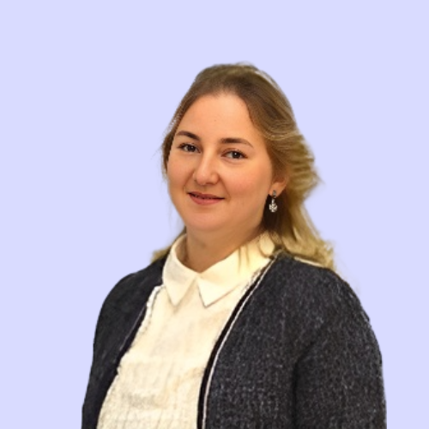
Канатникова Ольга Николаевна
Начальник отдела входящих документов Управления делопроизводства и личного приема граждан Аппарата Уполномоченного по правам человека в Российской Федерации
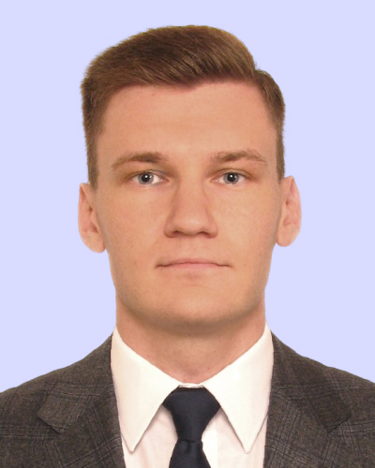
Кашин Игорь Андреевич
Начальник отдела № 103 Управления специальных проектов Аппарата Уполномоченного по правам человека в Российской Федерации
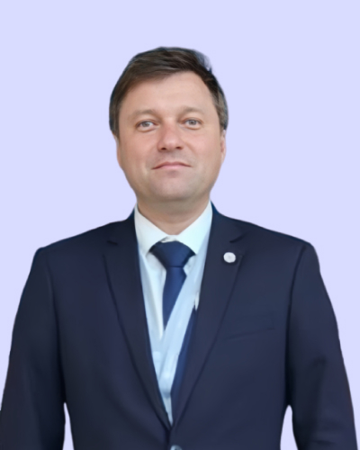
Мануйлов Антон Владимирович
Начальник организационно-протокольного отдела Секретариата Уполномоченного по правам человека в Российской Федерации
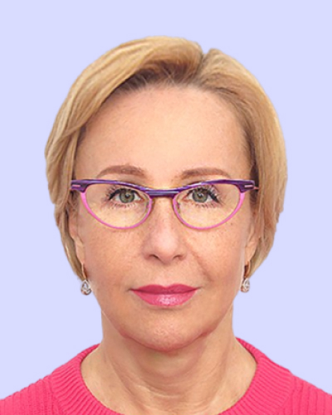
Пенкина Татьяна Геннадьевна
Начальник юридического отдела Секретариата Уполномоченного по правам человека в Российской Федерации
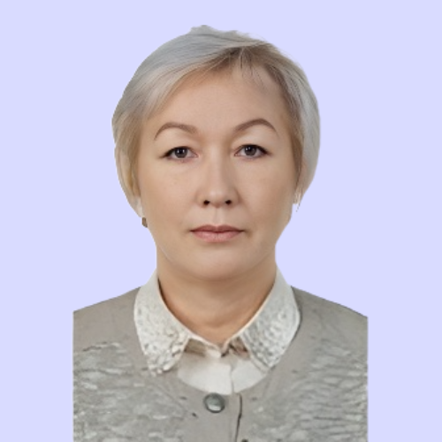
Пертли Лариса Федоровна
Начальник отдела анализа и совершенствования административного и уголовно-исполнительного законодательства Управления защиты прав человека в административном процессе и в местах принудительного содержания Аппарата Уполномоченного по правам человека в Российской Федерации
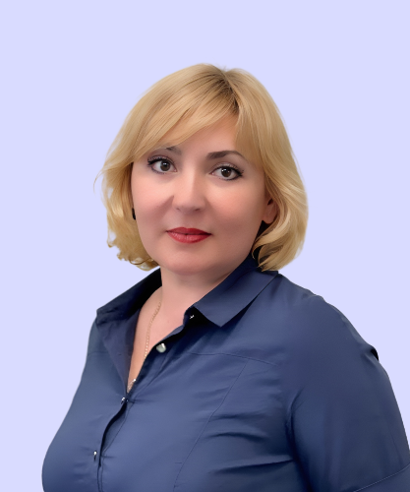
Салтанова Виктория Михайловна
Начальник отдела гражданства, защиты прав мигрантов и иностранных граждан Управления международного сотрудничества Аппарата Уполномоченного по правам человека в Российской Федерации
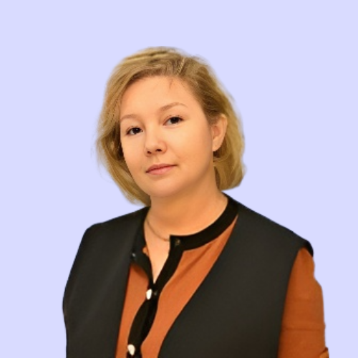
Смирнова Светлана Николаевна
Начальник отдела правового просвещения и взаимодействия с научно-образовательными организациями Организационно-аналитического управления Аппарата Уполномоченного по правам человека в Российской Федерации
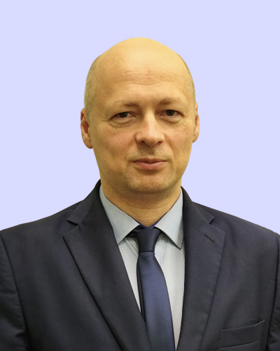
Суракин Сергей Александрович
Начальник отдела защиты жилищных прав Управления защиты экономических и политических прав Аппарата Уполномоченного по правам человека в Российской Федерации
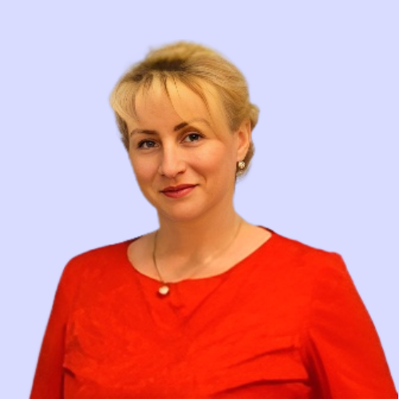
Тимошенко Елена Леонидовна
Начальник отдела исходящих документов Управления делопроизводства и личного приема граждан Аппарата Уполномоченного по правам человека в Российской Федерации
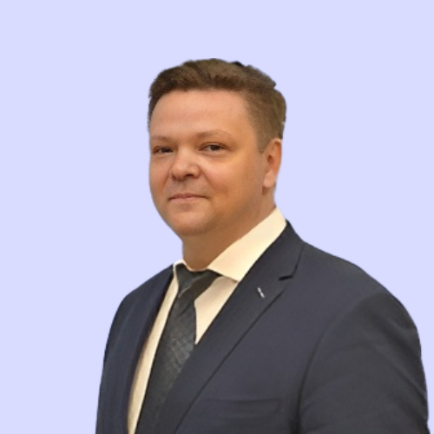
Толмачев Вячеслав Эдуардович
Начальник отдела взаимодействия с международными организациями и зарубежными омбудсменами Управления международного сотрудничества Аппарата Уполномоченного по правам человека в Российской Федерации

